РЕГЛАМЕНТ
проведения спортивно - массового мероприятия
«Битва титанов»

РУКОВОДСТВО ПРОВЕДЕНИЕМ МЕРОПРИЯТИЯ
  - Отдел по спорту, физической культуре, молодёжной политике и туризму администрации Балаковского муниципального района
  - Филиал АО «Концерн Росэнергоатом» «Балаковская атомная станция»
  - Первичная профсоюзная организация Балаковской атомной станции

МЕСТО И СРОКИ ПРОВЕДЕНИЯ
  - Место проведения: г. Балаково, ул. Степная, 70; МАУ «УСК «Форум».
  - Дата проведения: 27.09.2025 г.
  - Время проведения: с 09.00 до 15.00

ПРОГРАММА
Время проведения | Программа мероприятия
09.00 - 10.00 | Сбор, регистрация участников в МАУ «УСК «Форум»
10.00 - 10.15 | Построение участников, приветственное слово от Организаторов спортивно - массового мероприятия  «Битва титанов» (далее - Мероприятие).
10.15 - 12.00 | I этап Мероприятия. Работники организаций.  Командная эстафета (2 м + 2 ж) Прохождение полосы препятствий на время. Награждение победителей.
12.00 - 13.00 | II этап Мероприятия. Дети 6 + лет.  Прохождение полосы препятствий без временного ограничения.  Награждение участников.
13.00 - 14.45 | III этап Мероприятия. Мужчины, женщины от 18 лет и старше.  Прохождение полосы препятствий на время. Награждение победителей.
14.45 - 15.00 | Подведение итогов. Закрытие.
Во время Мероприятия | Розыгрыш призов среди участников и зрителей Мероприятия.

- УЧАСТНИКИ
  - I этап Мероприятия. Принимают участие команды от организации в составе 4 человек (2 мужчины + 2 женщины). Возраст участников от 20 лет и старше.
  - II этап Мероприятия. Принимают участие дети в возрасте от 6 до 17 лет (включительно).
  - III этап Мероприятия. Принимают участие мужчины и женщины от
18 лет и старше. Предварительные заявки (Приложение) направляются организаторам на электронную почту sportaes@mail.ru до 25 сентября 2025 года включительно. Количество мест ограничено.

УСЛОВИЯ ПРОВЕДЕНИЯ МЕРОПРИЯТИЯ
  - Форма участников спортивная.
  - Каждая команда (I этап. Работники организаций) обеспечивает присутствие группы поддержки с атрибутами болельщиков.

УСЛОВИЯ ПРОХОЖДЕНИЯ ПОЛОСЫ ПРЕПЯТСТВИЙ
  - I этап Мероприятия. Работники организаций. Перед стартом проводится жеребьевка среди команд и определяется очередность прохождения полосы препятствий. На старт выходят по 2 команды согласно жеребьевки.
Очередность прохождения эстафеты участниками команды:
- этап - женщина
- этап - мужчина
- этап - женщина
- этап - мужчина
По команде «На старт» участники 1 этапа подходят к линии старта. По команде «Марш» начинают движение по полосе препятствий, состоящих из 5 секций (п. 7). После финиша участника 1 этапа судья на старте дает команду
«Марш» участнику 2 этапа и т. д. По финишу участника 4 этапа фиксируется итоговое время команды. Далее судьи по секциям прибавляют, при необходимости, штрафные секунды (п. 6.4.) к итоговому времени команды. По завершению прохождения полосы препятствий всеми командами, формируется итоговый протокол. Победителями становятся команды, показавшие наименьшее общее время прохождения полосы препятствий.
  - II этап Мероприятия. Дети 6 - 17 лет. Участников приглашают на старт в порядке живой очереди. По команде «На старт» участники по 2 человека не зависимо от пола подходят к линии старта. По команде «Марш» начинают движение по полосе препятствий, состоящих из 5 секций (п. 7). После

финиша участника судья на старте дает команду «Марш» следующему участнику. Время прохождения участников «II этап Мероприятия. Дети 6 - 17 лет» не фиксируется.

  - III этап Мероприятия. Мужчины, женщины от 18 лет и старше. Каждый участник данного этапа обязан пройти регистрацию и получить номер от организаторов. Участников приглашают на старт в порядке живой очереди. По первой дорожке стартуют мужчины, по второй дорожке стартуют женщины. По команде «На старт» участники по 2 человека подходят к линии старта. По команде «Марш» начинают движение по полосе препятствий, состоящих из 5 секций (п. 7). После финиша участника судьями фиксируется общее время прохождения полосы препятствий. Далее судьи по секциям прибавляют, при необходимости, штрафные секунды (п. 6.4.) к итоговому времени участника. После финиша участника судья на старте дает команду «Марш» следующему участнику. По завершению прохождения полосы препятствий всеми участниками, формируется итоговый протокол. Победителями становятся участники в категории мужчины и женщины, показавшие наименьшее общее время прохождения полосы препятствий.
  - Штрафные секунды при прохождении секций с подвесными элементами («Подвесные диски», «Подвесные мешки», «Балансир»)
15 секунд штрафа - если участник касается земли одной ногой, но продолжает находиться на подвесном элементе.
30 секунд штрафа - если участник не смог удержаться на подвесном элементе и встал на землю на обе ноги. В данном случае, участник может продолжить дистанцию с данного элемента.
- минут штрафа - если участник не смог преодолеть половины подвесных элементов секции и продолжил передвижение по дистанции.

ОПИСАНИЕ ПОЛОСЫ ПРЕПЯТСТВИЙ

- секция - «Бревна». Участники должны перелезть через мягкие брёвна разного диаметра.
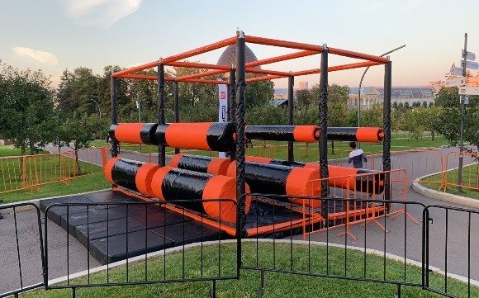

- секция - «Подвесные диски». Участникам необходимо пройти по подвешенным за центр дискам, не касаясь земли.
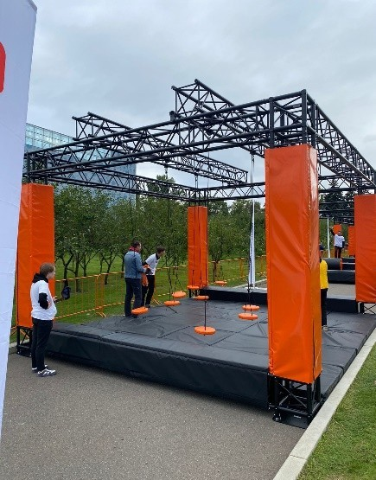

- секция - «Сетчатый скалодром». Участники преодолевают сетчатый скалодром.
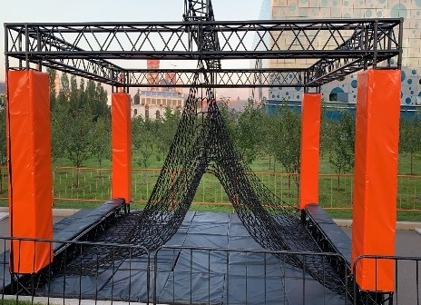

- секция - «Подвесные мешки». Участники должны перелезать по подвешенным мешкам, не касаясь земли.
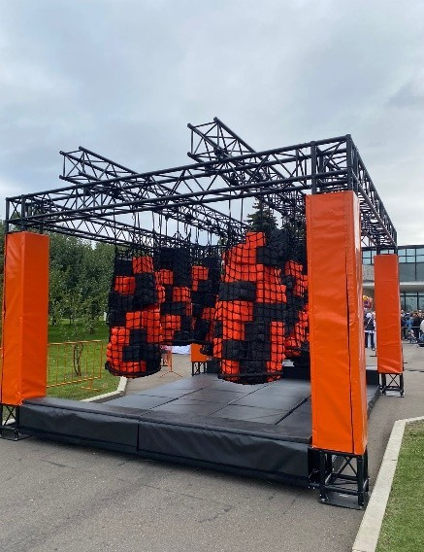

- секция - «Балансир». Участники переправляются на цилиндре, двигая его ногами и держась руками за роликовую трапецию.
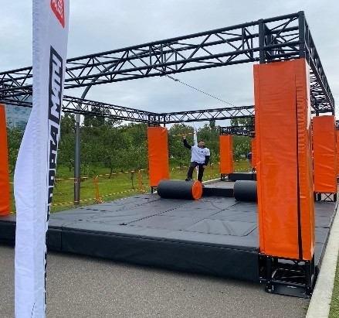

НАГРАЖДЕНИЕ
  - Победители I этапа Мероприятия. Работники организаций. Занявшие 1,2,3 места награждаются дипломом, медалями, кубком за 1 место, памятными подарками.
  - Участники II этапа Мероприятия. Дети 6 - 17 лет. Награждаются медалью участника.
  - Победители III этапа Мероприятия. Мужчины, женщины от 18 лет и старше. Занявшие 1,2,3 места среди мужчин и женщин награждаются дипломом, медалями, статуэткой за 1 место, памятными подарками.

ПРИЛОЖЕНИЕ

ЗАЯВКА
на участие в спортивном мероприятии
«Битва титанов» личный зачет
27 сентября 2025 МАУ «УСК «Форум»

    - ФИО

    - Пол

    - Дата рождения

    - Место работы

    - Контактный телефон

